Kiểm thử chức năng “Tìm kiếm” trên trang <https://shopnhat-online.net/>

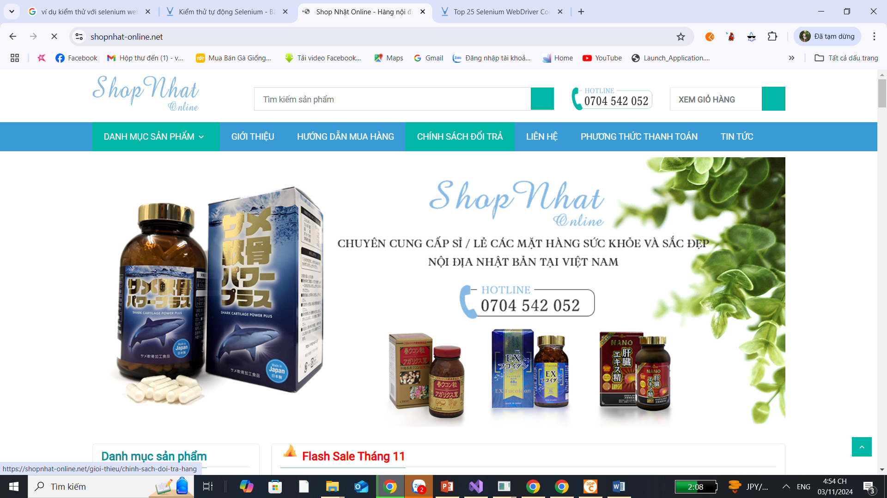

Để tìm kiếm khách hàng nhập thông tin cần tìm vào ô **Tìm kiếm sản phẩm.** Sau đó nhấn nút tìm kiếm.

* Nếu khách không nhập thông tin thì sẽ điều hướng về trang chủ
* Nếu khách nhập thông tin cần tìm sẽ có 2 trường hợp là tìm thấy sản phẩm hoặc không. Nếu không thấy website sẽ điều hướng đến trang có dòng thông báo Không tìm thấy sản phẩm bạn cần.
* Nếu thấy sẽ đưa ra danh sách sản phẩm có tên chứa từ cần tìm.

|  |  |  |  |  |  |  |
| --- | --- | --- | --- | --- | --- | --- |
| STT | ID | Description | Steps | Expected Ouput | Result output | Note |
| 1 | SearchTC1 | Không nhập giá trị cần tìm | 1. Mở trang <https://shopnhat-online.net/>  2. Click nút Tìm kiếm | Trang web hiển thị trang chủ <https://shopnhat-online.net/> |  |  |
| 2 | SearchTC2 | Nhập sản phẩm không tồn tại trong CSDL | 1. Mở trang <https://shopnhat-online.net/>  2. Nhập sản phẩm cần tìm là “ABCDEF”  3. Click nút Tìm kiếm | Không tìm thấy sản phẩm bạn cần. |  |  |
| 3 | SearchTC3 | Nhập sản phẩm đã trong CSDL | 1. Mở trang <https://shopnhat-online.net/>  2. Nhập sản phẩm cần tìm là “Collagen”  3. Click nút Tìm kiếm | Đưa ra danh sách sản phẩm mà tên sản phẩm chứa từ **Collagen** |  |  |